- 采购清单
详细配置清单
家具 | 规格及材质 | 数量 | 单位 | 备注 | 图片
床（床垫） | 床1200*2000实木单体床，样式参考图片  床垫1200*2000 | 501 | 套 | 床体板不小于15mm厚，铺板不小于13mm厚，床垫不小于70mm厚 | 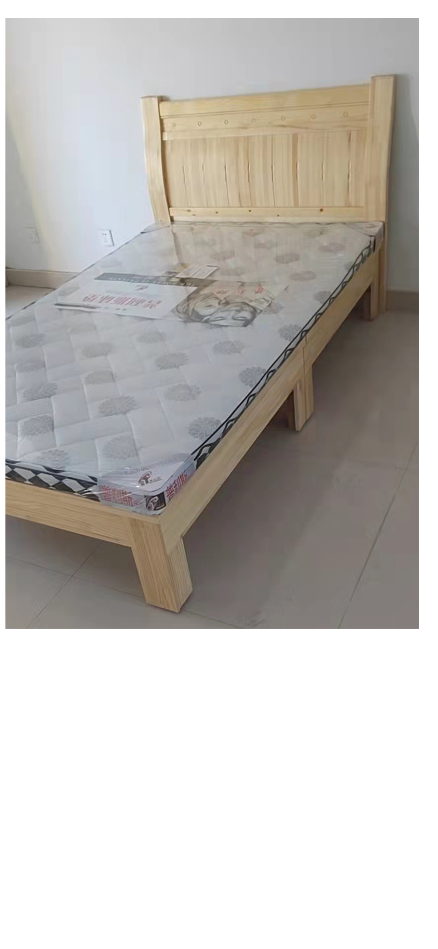
衣柜 | 箱体两开门800*500*1900样式参考图片 | 501 | 个 | 板材厚度不小于12mm | 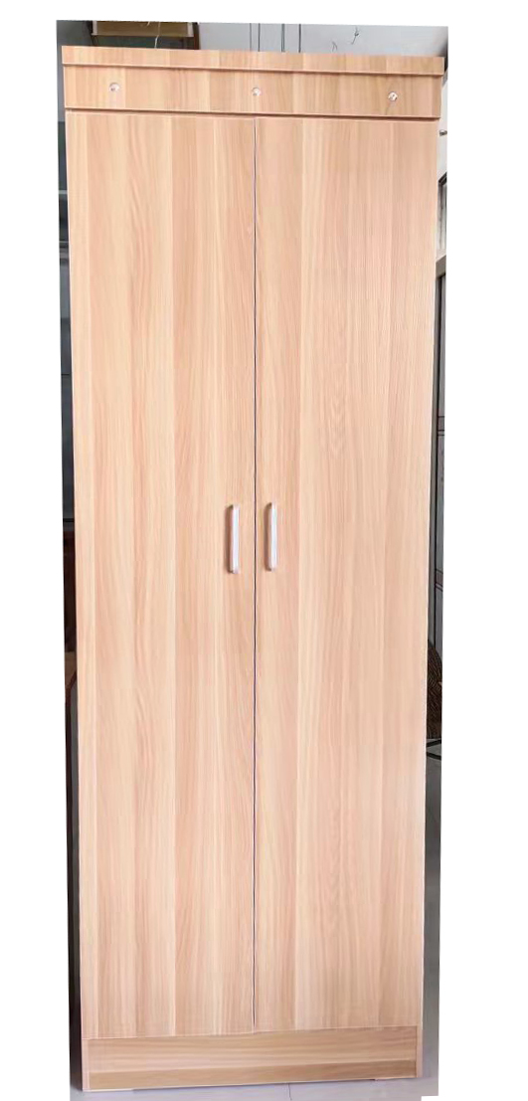
书桌椅 | 850*500桌子一张  座位一张，样式参考图片 | 501 | 套 | 长度不大于850mm且不小于700mm板材厚度不小于12mm | 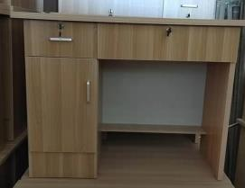  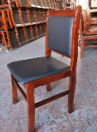
休闲桌椅 | 休闲椅两张，圆桌一张。样式参考图片 | 501 | 套 |  | 